INLICHTINGENFICHE VRIJWILLIGERS

SPEELPLEINWERKING Adegem / Kleit

Gelieve deze inlichtingenfiche volledig EN correct terug te bezorgen aan de jeugddienst en dit VOOR de aanvang van de vakanties.

INVULLEN IN DRUKLETTERS AUB

Naam en voornaam:

Adres: Nr:

Woonplaats:

Telefoon: GSM

E-mailadres:

Geboortedatum:

Geboorteplaats:

Rekeningnummer: BE|__|__|-|__|__|__|__|-|__|__|__|__|-|__|__|__|__|

Rijksregisternummer: |__|__|__|__|__|__|-|__|__|__|-|__|__|
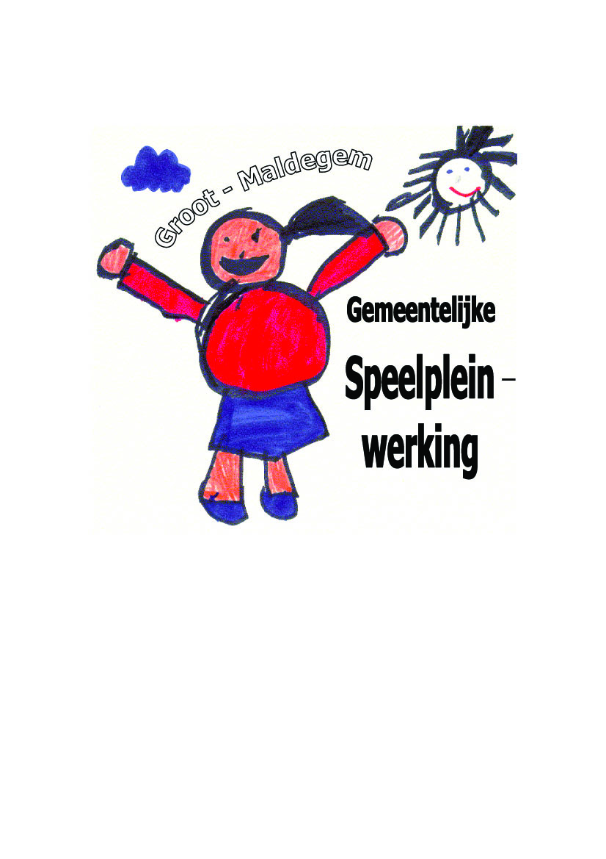
❍ Ik heb een attest ‘animator in het jeugdwerk’
❍ Ik heb geen attest ‘animator in het jeugdwerk’
❍ Ik doe 50u stage op het speelplein

❍ Ik zou graag in Kleit leiding geven
❍ Ik zou graag in Adegem leiding geven

Jeugddienst Maldegem – Marktstraat 7 – 9990 Maldegem – tel. 050/72.86.28
jeugddienst@maldegem.be - www.jeugd-maldegem.be

De gegevens die hierop ingevuld worden, dienen om te verwerken in ons gegevensbestand en zullen alleen dienen voor intern gebruik.
U heeft op elk moment het recht om uw gegevens in te kijken en zo nodig te wijzigen.

